Merkblatt:
Antrag Führungszeugnis der Belegart „OB“

Hinweis:
Der Antrag muss persönlich bei der Meldebehörde der Gemeinde gestellt werden!

Für die Anerkennungen nach §§ 29 und 47a (AU / SP / GAP / SP) wird ein Führungszeugnis der Belegart „OB“ (behördliches Führungszeugnis) zur Vorlage bei einer Behörde benötigt (§30 BZRG in Verbindung mit den Anerkennungsrichtlinien

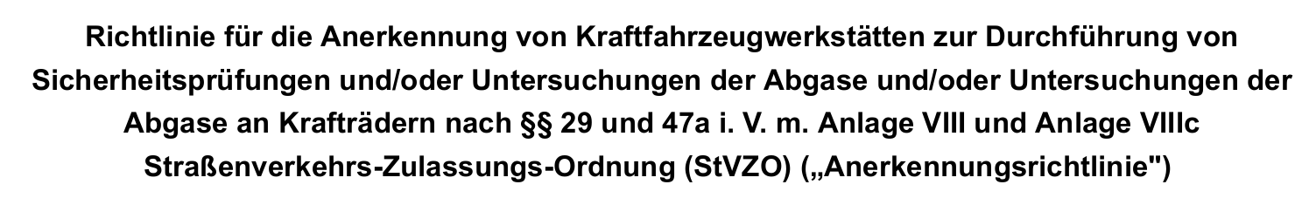

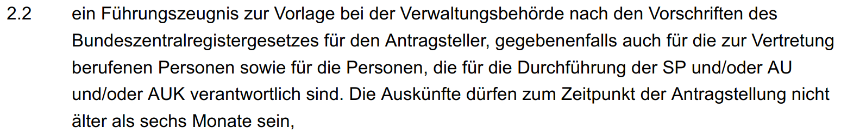

Bitte schicken Sie das Führungszeugnis an:

Deutsches Kraftfahrzeuggewerbe
Innung Heilbronn-Öhringen (Behörden-Nr. 8564)
Kreuzenstraße 98
74076 Heilbronn

Verwendungszweck:
Firma __________ zur Anerkennung nach StVZO

